JUILLET 2018

 | 1
 | 2
 | 3
 | 4
 | 5
 | 6
 | 7 |  | VACANCES
 | 8
 | 9
 | 10
 | 11
 | 12
 | 13
 | 14
 | 15
 | 16
 | 17
 | 18
 | 19
 | 20
 | 21
 | 22
 | 23
 | 24
 | 25
 | 26
 | 27
 | 28
 | 29
 | 30
 | 31

AOÛT 2018

1
2
3
4
5
6
7
8
9
10
11
12
13
14
15
16
17
18
19
20
21
22
23
24
25
26
27
28
29
30
31

SEPTEMBRE 2018
LUNDI
MARDI
MERCREDI
JEUDI
VENDREDI
SAMEDI
DIMANCHE

 | 1
 | 2
 | 3 |  | 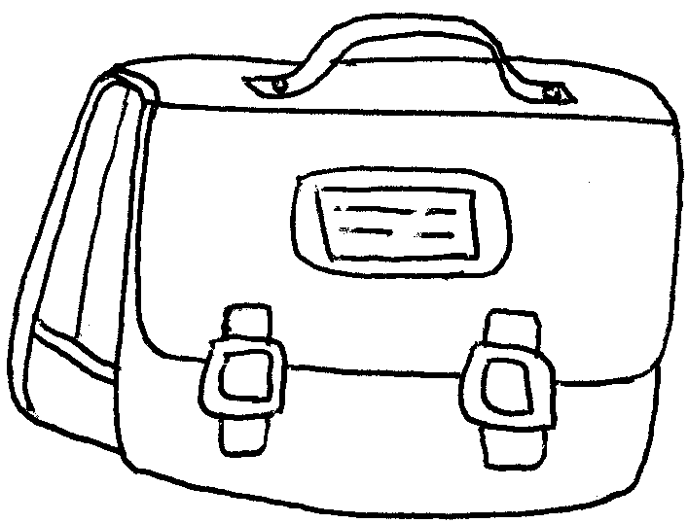  RENTREE  je rentre  en …. !

Pour vous, parents,

POURQUOI ce calendrier pour les vacances scolaires ????

- Pour que votre enfant continue le travail sur le repérage dans le temps mené toute l’année scolaire.

- Pour l’aider à visualiser le temps qui passe, les événements à venir, les événements passés.

- Pour l’aider à anticiper la rentrée, à voir qu’elle est encore loin ou qu’elle se rapproche, et en faire un événement attendu.

- Pour vous associer à cet apprentissage long et difficile relatif au temps en apprenant à donner des repères temporels à votre enfant de façon simple et ludique.

COMMENT l’utiliser ?

  - chaque matin (ou aussi souvent que possible) COCHER le jour présent d’une croix ou d’un gros point dans la case prévue à côté du chiffre du jour.
  - MARQUER les événements à venir (ex : anniversaires, fêtes, départ en vacances)
  - COLORIER les périodes spéciales à venir (ex : séjour de plusieurs jours chez mamie, à la mer etc…)
  - MARQUER les événements marquants au fur et à mesure qu’ils ont lieu (ex : chute de vélo, gros orage, spectacle, naissance etc…)
  - MONTRER de temps en temps à votre enfant les jours qui sont passés (marqués d’une croix) et ceux qui restent à faire avant la rentrée. Au fur et à mesure, lui montrer que la rentrée approche. Éventuellement compter avec lui les jours qui restent.

L’utilisation de cet outil pendant les vacances n’est en aucun cas obligatoire.
C’est un petit « plus » pour accompagner votre enfant vers sa prochaine année scolaire.

